Intelligent Information Management

Quick Reference guide
Διαδικασία 3.1
Διαχείριση εισερχομένων εγγράφων μονάδας από Εξωτερικό αποστολέα ή Χρήστη

Πίνακας περιεχομένων
1. Εισαγωγή εγγράφου στο σύστημα Πάπυρος 3
2. Πρωτοκόλληση - χαρακτηρισμός εγγράφου 3
2.1. Κλήση φόρμας πρωτοκόλλησης 3
2.2. Συμπλήρωση στοιχείων πρωτοκόλλου 5
2.3. Συμπλήρωση σχετικών ή συνημμένων εγγράφων 12
2.4. Ολοκλήρωση πρωτοκόλλησης 14
3. Διεκπεραίωση εγγράφου 16
3.1. Διεκπεραίωση μέσω φόρμας 16
3.2. Διεκπεραίωση μέσω μενού – Μαζική διεκπεραίωση 17
4. Πρόσβαση στα έγγραφα πρωτοκόλλου 18
4.1. Φάκελοι Μονάδας («Εισερχόμενα προς Διεκπεραίωση», «Εισερχόμενα Διεκπεραιωμένα») 18
4.2. Περιβάλλον αναζήτησης «Αρχείο εγγράφων» 19
4.3. Περιβάλλον αναζήτησης δρομολογήσεων 20

Εισαγωγή εγγράφου στο σύστημα Πάπυρος
Ανατρέξτε στο σχετικό οδηγό

Πρωτοκόλληση - χαρακτηρισμός εγγράφου

Κλήση φόρμας πρωτοκόλλησης

Επιλογή φόρμας «Εισερχόμενα Μονάδας» με χρήση του μενού που εμφανίζεται στο δεξί κλίκ.
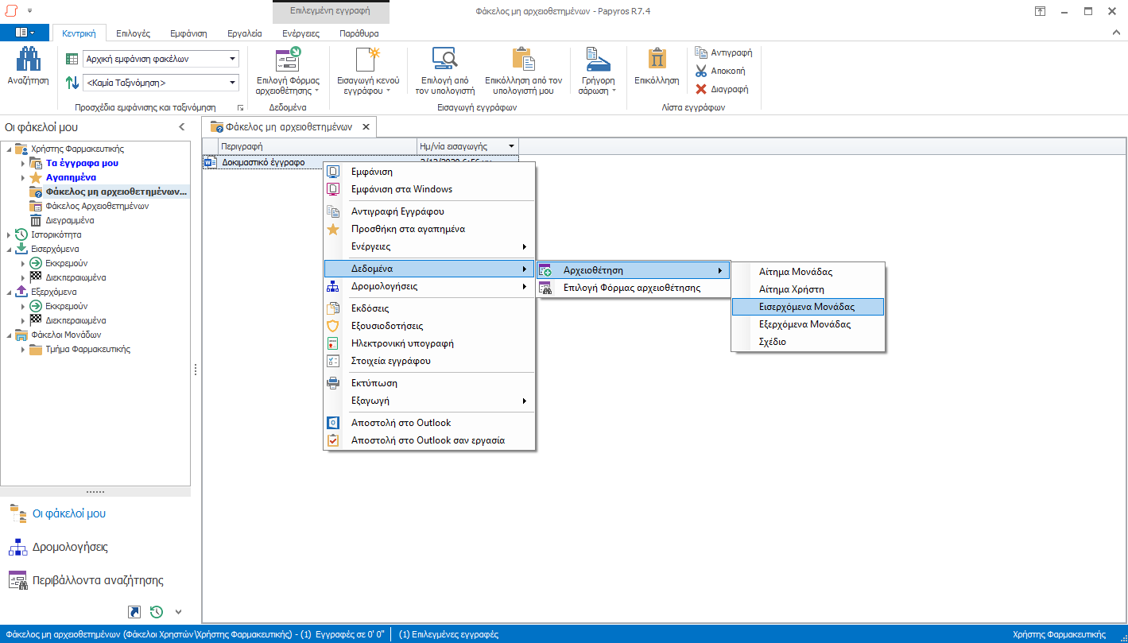

Ή εναλλακτικά, με εμφάνιση λίστας φορμών αρχειοθέτησης και χρήση του σχετικού συνδέσμου.

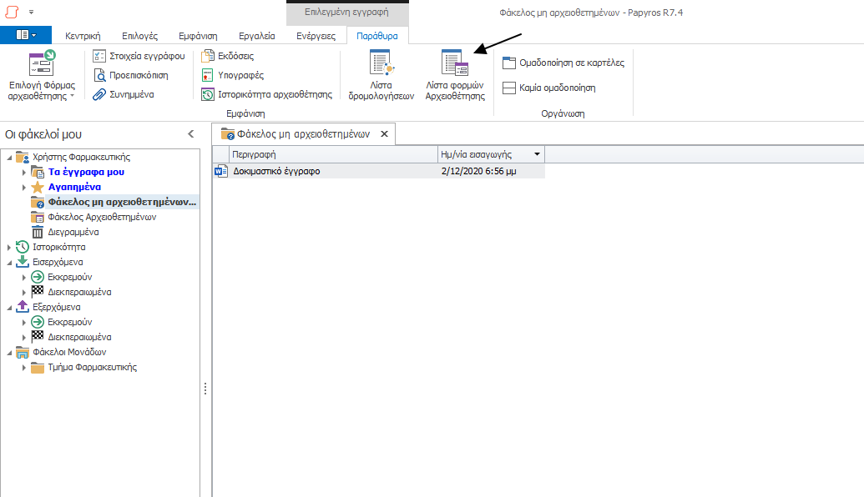

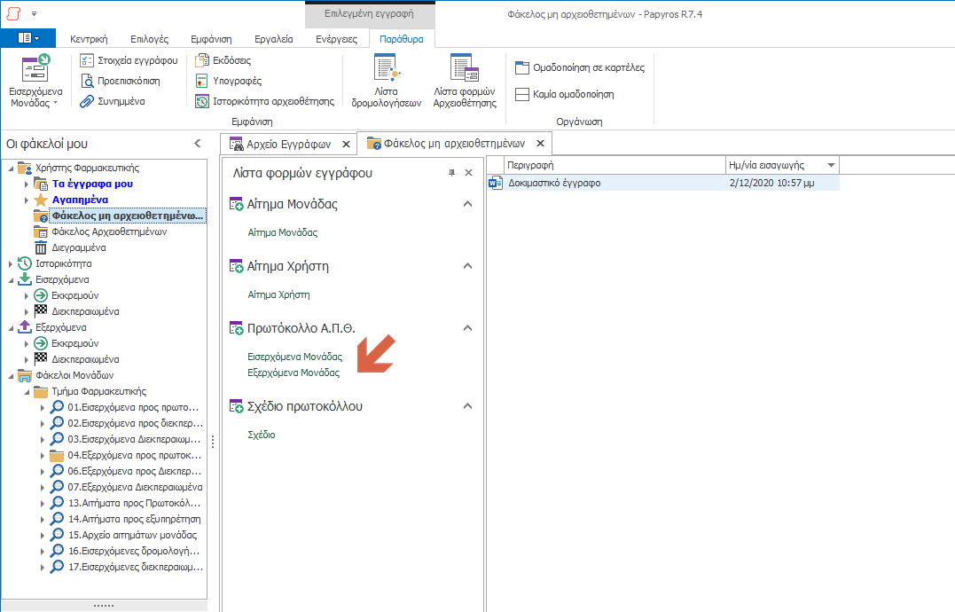

Συμπλήρωση στοιχείων πρωτοκόλλου

Εμφανίζεται η φόρμα αρχειοθέτησης, με προσυμπληρωμένα τα στοιχεία της μονάδας και του χρήστη. Ο χρήστης πρέπει να συμπληρώσει κατ’ ελάχιστον τα υποχρεωτικά πεδία.
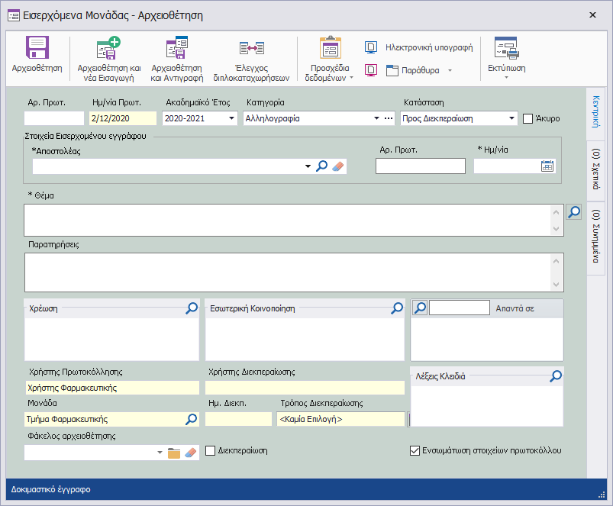

Ειδικότερα όσον αφορά τον «Αποστολέα», ο χρήστης μπορεί να επιλέξει πιέζοντας το «φακό» μια από τις προκαθορισμένες πηγές του πεδίου:
Χρήστες:
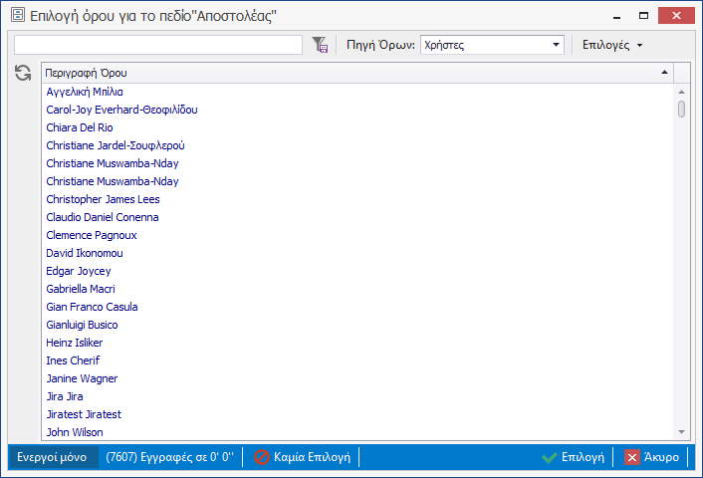
Μονάδες:
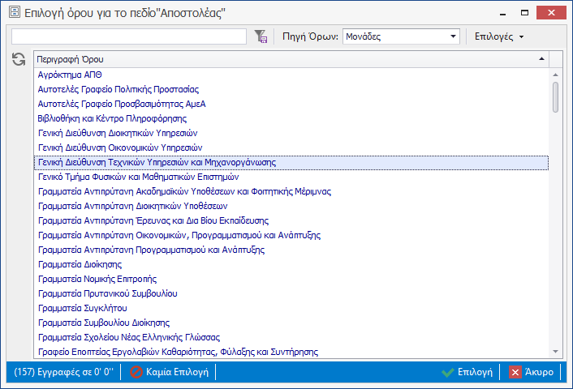

Εξωτερικούς αποστολείς:
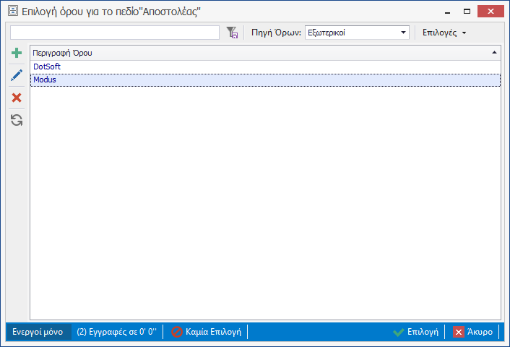
Ή να προσθέσει νέους στην πηγή των εξωτερικών αποστολέων, πιέζοντας το αντίστοιχο πλήκτρο.
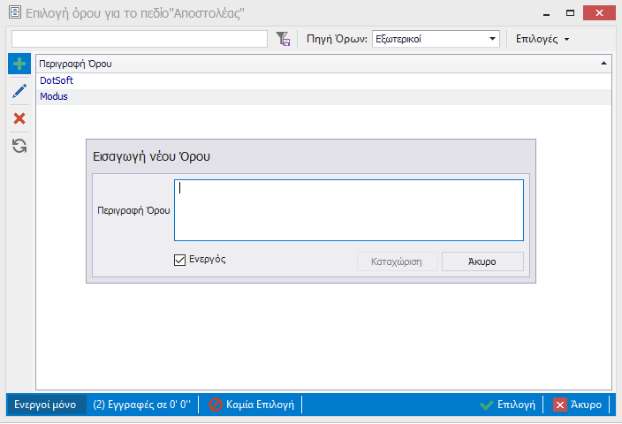

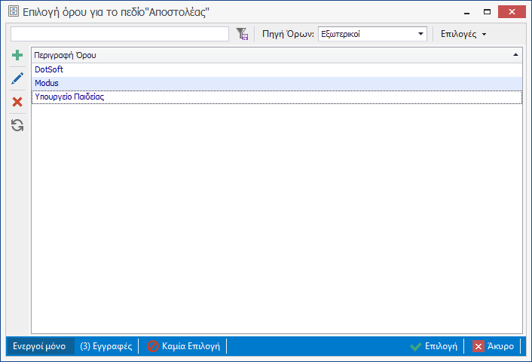
Μπορεί να χρησιμοποιήσει το φίλτρο για ευκολότερη επιλογή.
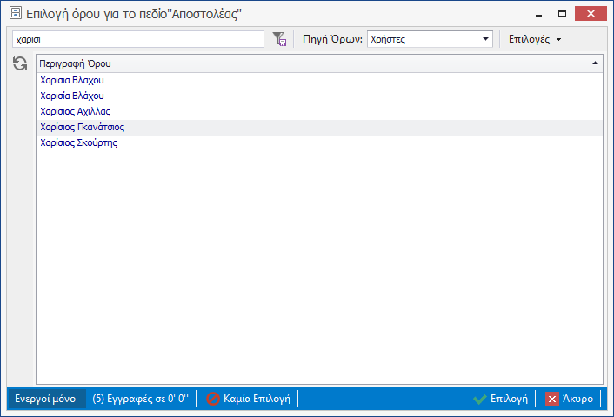

Εναλλακτικά, μπορεί να πληκτρολογήσει την περιγραφή και να επιλέξει ένα από τους προτεινόμενους όρους.
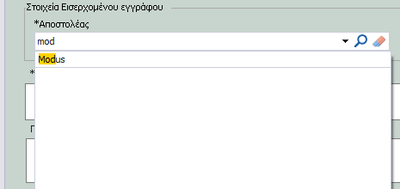

Μετά τη συμπλήρωση των υποχρεωτικών πεδίων, πρέπει να συμπληρώσει μονάδες ή και χρήστες στους οποίους θα δρομολογηθεί ηλεκτρονικά το έγγραφο για «Ενέργεια» (Χρέωση) ή «Κοινοποίηση» .
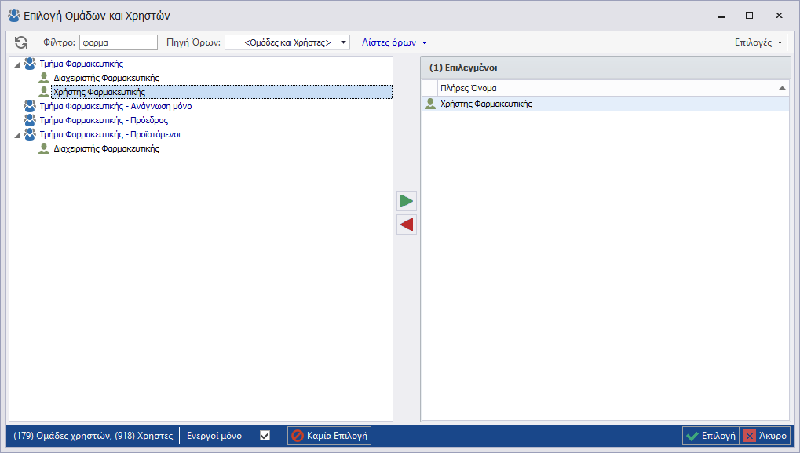

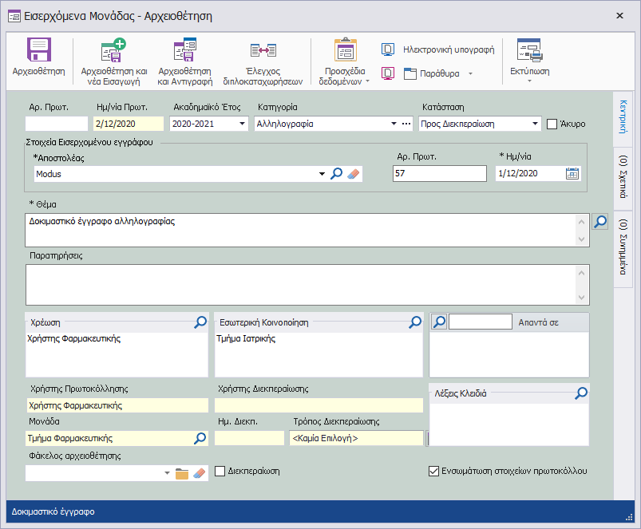
Αν το έγγραφο απαντά σε ένα εξερχόμενο, συμπληρώνει το πεδίο «Απαντά σε»
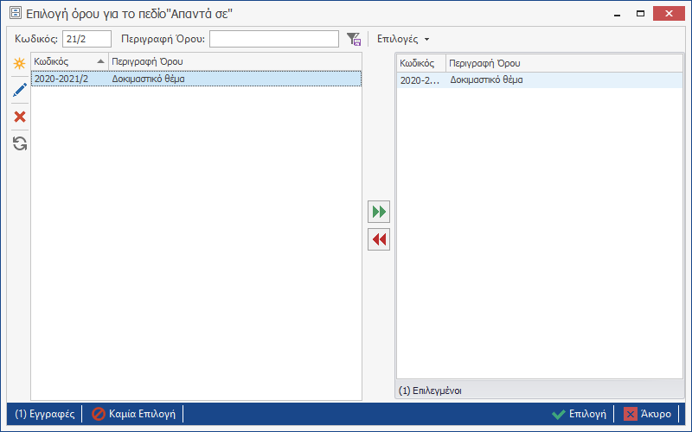
Μετά τον παραπάνω ορισμό, μέσω των κατάλληλων πλήκτρων, επιτυγχάνεται η προβολή της φόρμας πρωτοκόλλου ή του εγγράφου στο οποίο απαντά το εισερχόμενο.
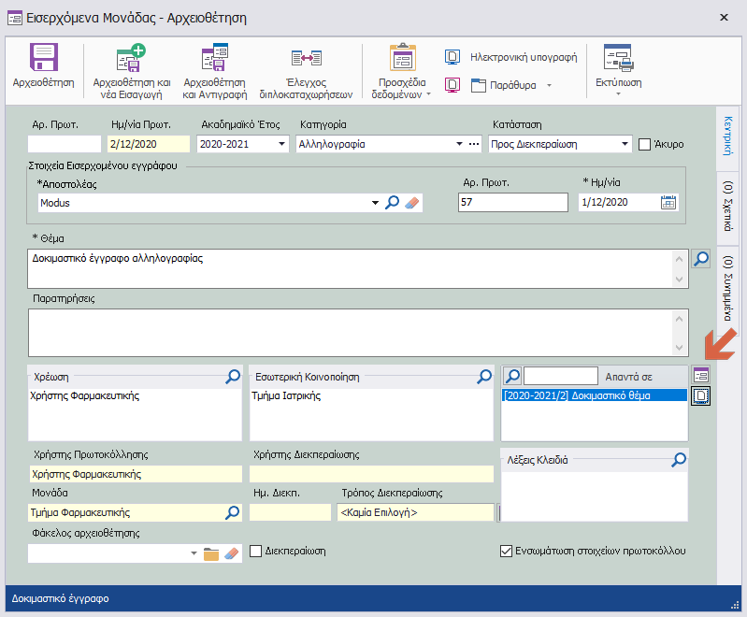

Συμπλήρωση σχετικών ή συνημμένων εγγράφων

Ο χρήστης μπορεί να εισάγει συνημμένα μέσω της σχετικής καρτέλας.
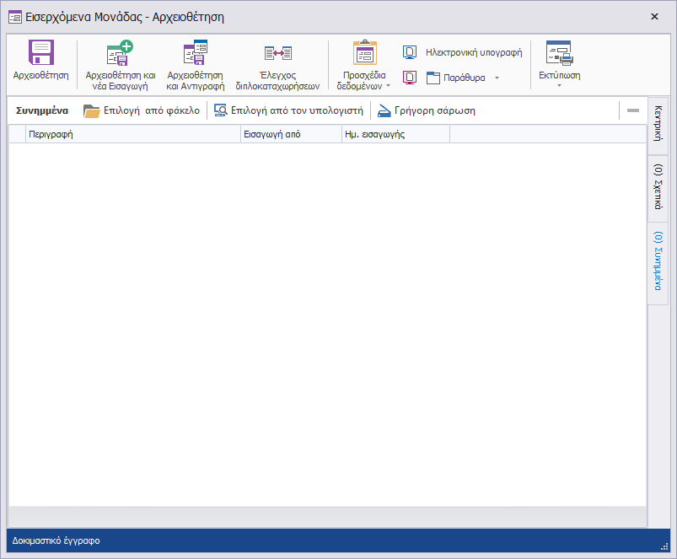
Ή και να συσχετίσει το έγγραφο με ένα ήδη πρωτοκολλημένο.
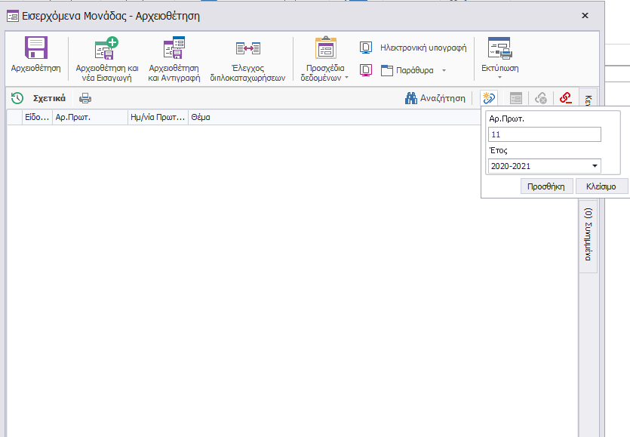

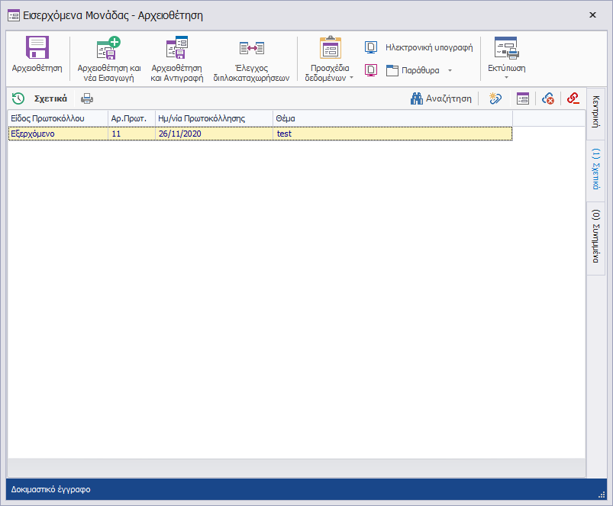

Ολοκλήρωση πρωτοκόλλησης
Στην περίπτωση κατά την οποία το έγγραφο θα αποσταλεί για χρέωση ή κοινοποίηση μόνο ηλεκτρονικά, ο χρήστης επιλέγει «Διεκπεραίωση» και εκτελείται ο αυτοματισμός που περιγράφεται στην επόμενη ενότητα.

Αν είναι επιθυμητό, παραμένει η επιλογή «Ενσωμάτωση στοιχείων πρωτοκόλλου», όπου μετά την πρωτοκόλληση, το σύστημα θα δημιουργήσει έκδοση του εγγράφου με ενσωματωμένα τα στοιχεία πρωτοκόλλου.
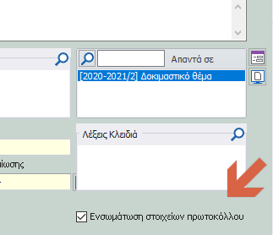

Ο χρήστης πιέζει το πλήκτρο «Αρχειοθέτηση» και το έγγραφο λαμβάνει μοναδικό αριθμό πρωτοκόλλου Α.Π.Θ.
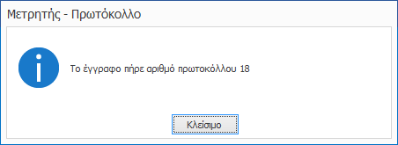
Το έγγραφο δρομολογείται αυτόματα στους κατάλληλους παραλήπτες για «Ενέργεια» ή «Κοινοποίηση», και εμφανίζεται πλέον στα εξερχόμενα του χρήστη.
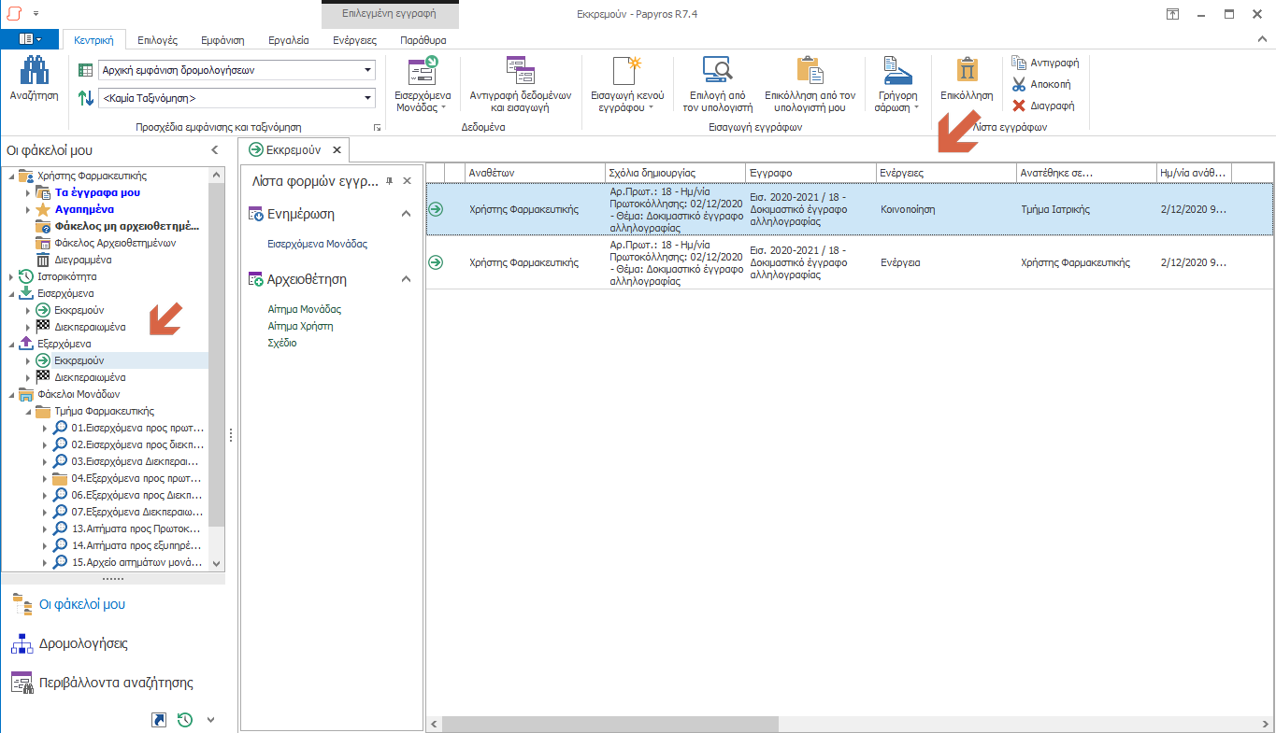

Τα στοιχεία πρωτοκόλλησης, αν έχει γίνει η σχετική επιλογή θα εμφανίζονται πλέον στο έγγραφο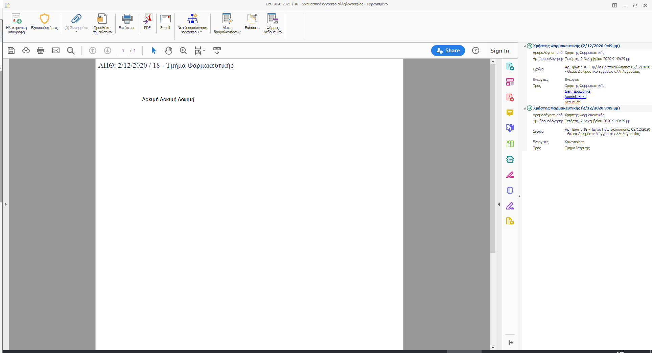

Διεκπεραίωση εγγράφου

Διεκπεραίωση μέσω φόρμας
Για τη διεκπεραίωση του εισερχόμενου εγγράφου καλείται η φόρμα «Εισερχόμενα Μονάδας» και επιλέγεται «Διεκπεραίωση».
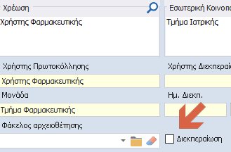

Στη φόρμα συμπληρώνονται αυτόματα τα σχετικά στοιχεία, το έγγραφο αλλάζει κατάσταση σε «διεκπεραιωμένο» , ενώ ο χρήστης μπορεί να επιλέξει εναλλακτικό τρόπο διεκπεραίωσης
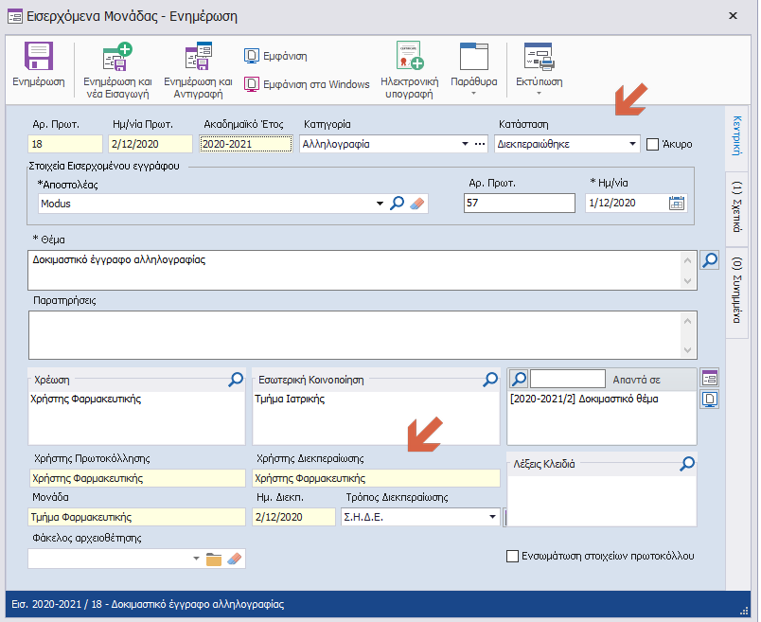
Ολοκληρώνεται η διαδικασία με πίεση του πλήκτρου «Ενημέρωση»

Διεκπεραίωση μέσω μενού – Μαζική διεκπεραίωση
Εναλλακτικά, από το φάκελο «Εισερχόμενα προς διεκπεραίωση» ο οποίος αναφέρεται παρακάτω, μέσω του μενού (δεξί κλικ), ο χρήστης μπορεί να πραγματοποιήσει αυτόματη διεκπεραίωση για το σύνολο των εγγράφων τα οποία θα επιλέξει.
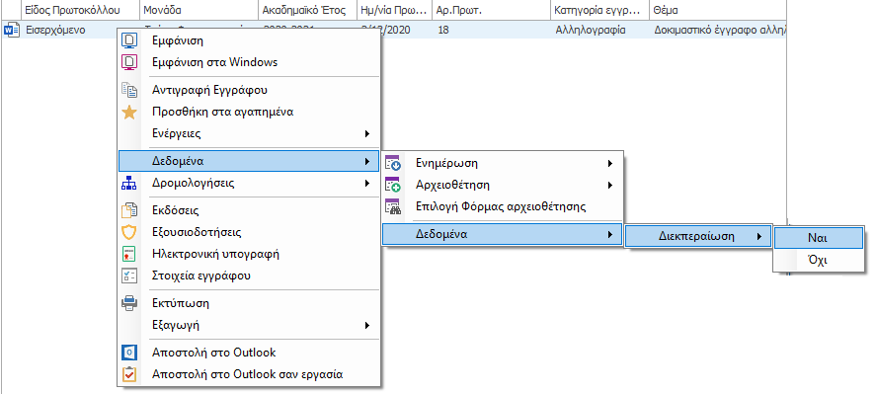

Πρόσβαση στα έγγραφα πρωτοκόλλου
Στα εισερχόμενα έγγραφα θα είναι διαθέσιμη η πρόσβαση για προβολή-ενημέρωση στοιχείων μέσω των παρακάτω τρόπων:

Φάκελοι Μονάδας («Εισερχόμενα προς Διεκπεραίωση», «Εισερχόμενα Διεκπεραιωμένα»)
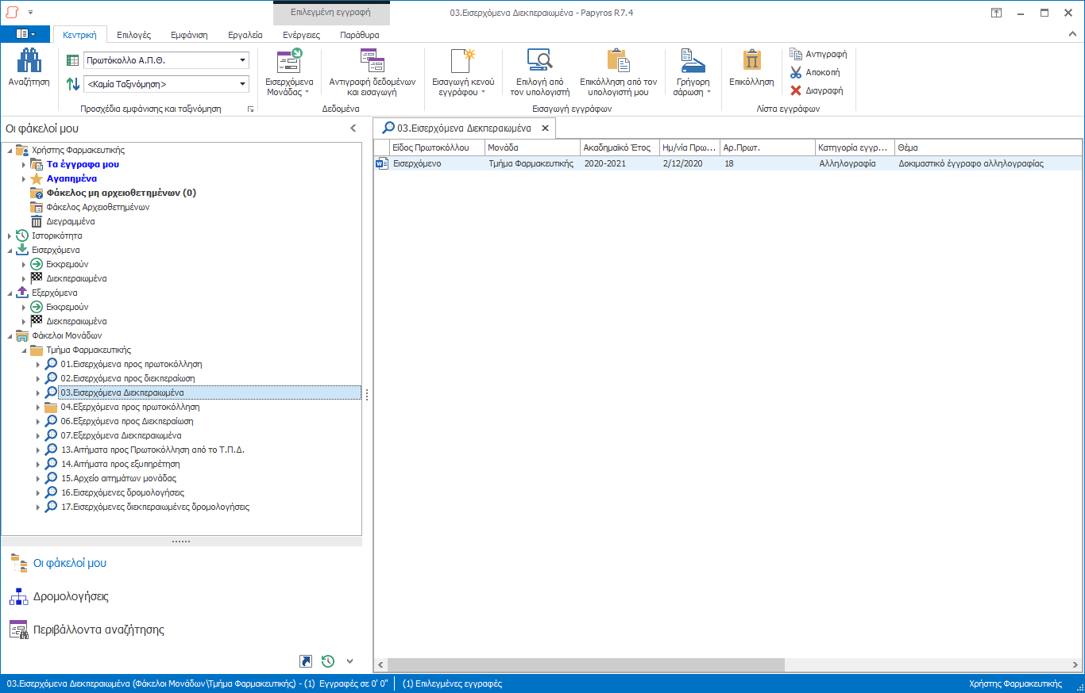
Το περιεχόμενο των φακέλων θα ανανεώνεται αυτόματα και θα εμφανίζονται τα έγγραφα για τα οποία διαθέτει πρόσβαση ο χρήστης.

Περιβάλλον αναζήτησης «Αρχείο εγγράφων»
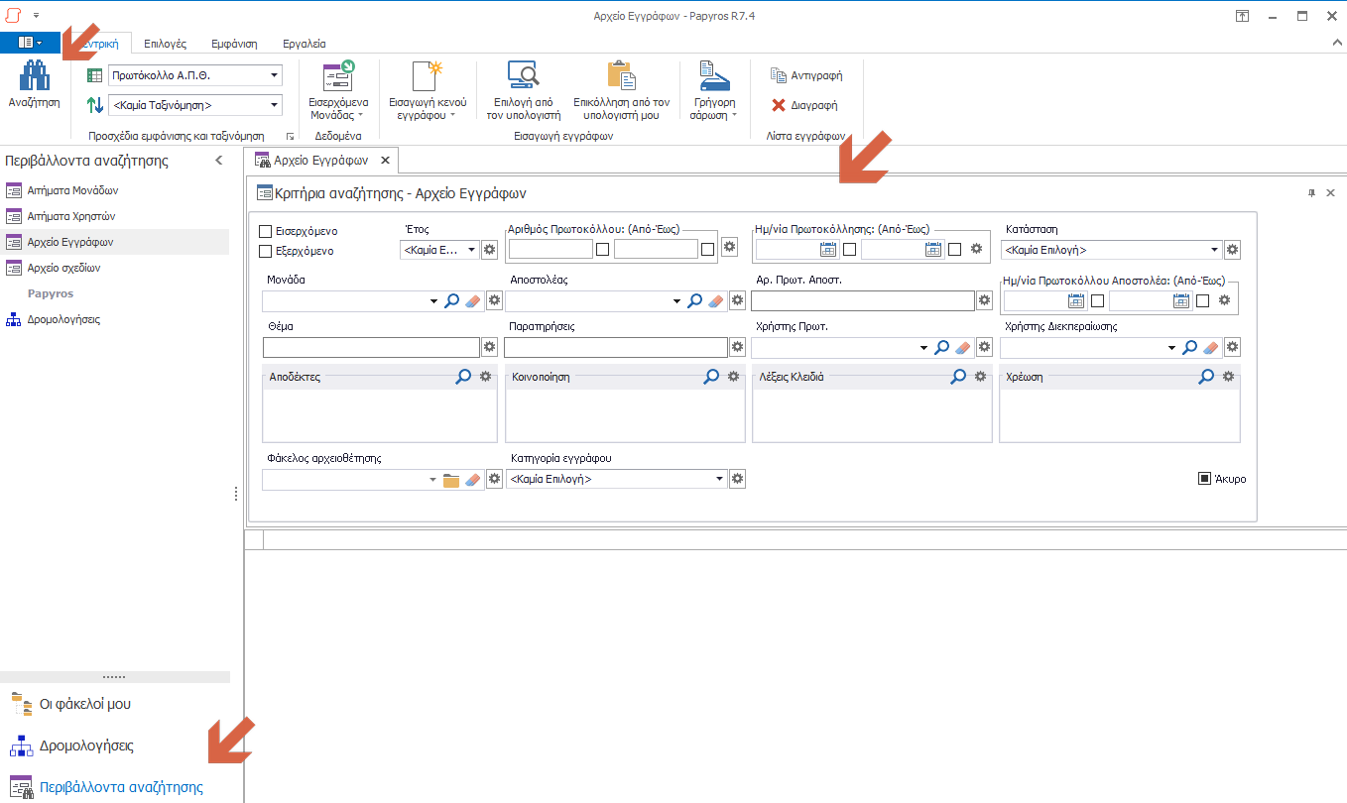

Η αναζήτηση των εγγράφων θα πραγματοποιείται με τη μέθοδο «query by example» , συμπληρώνοντας το σύνολο των επιθυμητών κριτηρίων και πιέζοντας το σχετικό πλήκτρο.
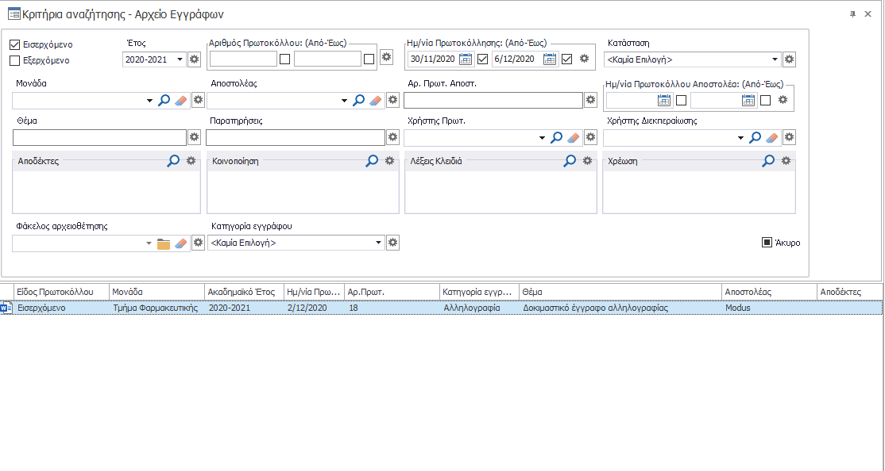

Περιβάλλον αναζήτησης δρομολογήσεων
Με τη λογική που αναφέρθηκε και στην προηγούμενη παράγραφο, είναι δυνατή η αναζήτηση των εγγράφων, χρησιμοποιώντας σαν κριτήρια τα στοιχεία δρομολόγησης.
